«Муниципальное автономное дошкольное образовательное учреждение №19
«Детский сад комбинированного вида»

«Мой город Кемерово»

Выполнили:
Юрочкина Е.Н.

Кемерово 2018
Введение
Любовь к Отечеству начинается с любви к малой Родине. Базовым этапом формирования у детей любви к Родине следует считать накопление детьми дошкольного возраста социального опыта жизни в своем городе. Знакомство детей с родным городом: с историко-культурными, национальными, географическими, природными особенностями, традициями формирует у них такие черты характера, которые помогут им стать патриотом и гражданином своей страны. Ведь яркие впечатления о родной природе, об истории родного края, полученные в детстве, остаются в памяти человека на всю жизнь.
Работая с детьми старшего дошкольного возраста, мы пришли к выводу, что у многих детей отсутствует элементарное представление о том городе, где они родились и проживают. Кроме того, в образовательных программах для детских садов очень малое время отводится для изучения детьми данной темы.
Мы предположили, что если в воспитательно-образовательный процесс с детьми ввести систему мероприятий по расширению их знаний об истории родного города, это позволит значительно повысить их познавательную активность, а также будет способствовать воспитанию патриотических чувств. Реализация проекта позволит объединить усилия ДОУ и семьи для успешной социализации детей дошкольного возраста.
Цель: формирование интереса и любви к родному городу.
Задачи:
- Сормировать у детей представление о том, что Родной край – это место где ты родился; расширять знания детей о городе Кемерово.
- Воспитывать чувство уважения к своему родному городу, его достопримечательностям, формировать ценностное отношение к своей «малой Родине».

Мой город Кемерово
Ход занятия:
Воспитатель:
В столице Кузбасса я живу,
И краем родимым своим дорожу.
Площади, парки, фонтаны пред вами,
Гордятся городом кемеровчане.
- Дети, как называется город, в котором мы живем? (Кемерово)
- Да, мы жители Кемерово, значит мы – кемеровчане.
Воспитатель: А в какой стране находится наш город?
Дети: Россия.
Воспитатель: Родина! Россия! Ребята, какие красивые, широкие и загадочные слова. А что для вас означает Родина? (Ответы детей)
Воспитатель: Родина – это детский сад, ваша улица, ваши родные люди, друзья. Родина – это город, в котором вы живете.
Родина – это место, где человек родился, где его родной дом. Все мы любим свою родину, и если, став взрослыми, покидаем её, то все равно всю жизнь помним свою малую родину, вспоминаем её красоту.
Воспитатель: А сейчас, ребята, я приглашаю вас к географической карте и найти местоположение нашего города Кемерово.

Иллюстрация 1 – Карта Кемеровской области.
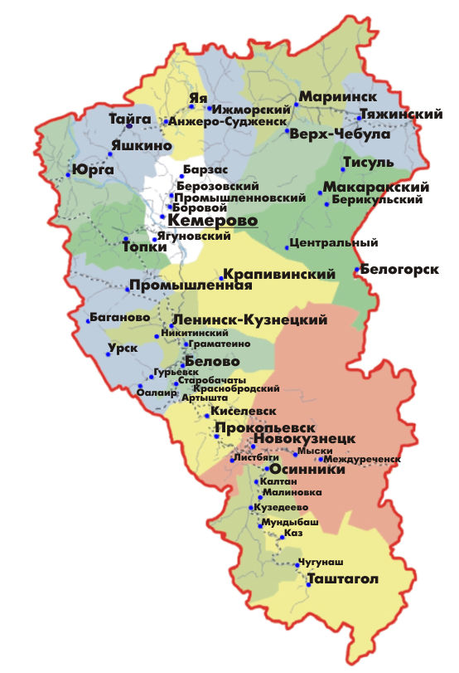
Рассматривание карты.
Дети, а вы любите гулять с родителями по городу?
Воспитатель: Наш город Кемерово очень красивый и уютный. В Кемерово много зданий, домов, улиц. Также в нашем городе есть театры, музеи, есть цирк, стадионы, заводы.
Воспитатель: Дети, скажите, где в нашем городе можно покататься на каруселях? (в «Парке чудес»)
- Давайте немного отдохнем и покатаемся на каруселях.
Физминутка:
Еле- еле, еле- еле,
Завертелись карусели
А потом, потом, потом
Все бегом, бегом, бегом.
Тише, тише, не спешите
Карусель остановите
Раз- два, раз- два
Вот и кончилась игра.
Воспитатель: А сейчас мы с вами поиграем в игру «Назови, что это». (воспитатель показывает иллюстрации с достопримечательностями города, дети узнают и называют)
- Как называется река в нашем городе? (Томь)
- На набережной реки Томи много красивых мест. Там находится памятник воинам, где горит вечный огонь.
- А сейчас мне бы хотелось вам прочитать стихотворение про г. Кемерово.
КЕМЕРОВО
Край на западе Сибири
Есть в огромном нашем мире.
Многоликий, благонравный,
Единичный и державный.
Райский дивный уголок
Очень близок сердцу.
В город Кемерово я
Открываю дверцу.
Воспитатель: Давайте мы с вами расскажем о Кемерово, - какой он? (Красивый, любимый, молодой, праздничный, солнечный, зимний, ночной, спортивный, культурный).
Как красив наш город! И дня не хватит, чтоб посмотреть на всю его красоту. А сделали его таким талантливые мастера и трудолюбивые люди. Мы все гордимся нашим городом Кемерово, прославляем его в стихах и песнях, и стараемся сделать ещё красивее.
Воспитатель: Ребята, а кто скажет мне, что такое герб, флаг?
Дети: Герб и флаг – отличительный символ.
Воспитатель: А у нашего города есть герб?
Дети: Да!
Воспитатель: Посмотрите, ребята, я приготовила для вас изображения герба и флага нашего города. Давайте рассмотрим герб (демонстрация изображения).
- На гербе изображен щит. Щит разделён на 2 поля красного и чёрного цветов. В центре щита — стилизованное изображение химической реторты (сосуд грушевидной формы, перекрывающей части шестерни (зубчатое колесо) и колосьев. В верхней части щита указывается название города — Кемерово.
Красный цвет означает — мужество, державность, слава, кровь, пролитая за отечество, энергия, сила. Чёрный — символизирует каменный уголь, основное богатство области, центром которой является Кемерово. Жёлтый (золото) — символ богатства, справедливости, милосердия, великодушия, постоянства, силы, верности.
Это флаг города (показ)
- Флаг города Кемерово представляет собой полотнище красного цвета с вертикальной полосой синего цвета с двусторонним изображением в центре герба города Кемерово, который окраплён веткой зелёного цвета.
Красный цвет — державность, мужество, слава, кровь пролитая за отечество, энергия, сила. Синий — честь, цвет Богоматери, под покровительством которой находится Россия, небесные силы, верность, постоянство, правда. Зелёный — символ надежды, радости, изобилия, экологии.
- Ребята, запомните как выглядят герб и флаг нашего города.
А теперь давайте с вами встанем и отдохнем
(Физминутка):
Сначала буду маленьким (присесть)
К коленочкам прижмусь (обнять колени руками)
Потом я вырасту большим (встать)
До неба дотянусь (поднять руки вверх, встать на носочки).
Воспитатель: Ребята, а вы хотите узнать историю нашего города?
- Я вам расскажу сейчас удивительную историю.

Иллюстрация 2. Деревня Щеглово.
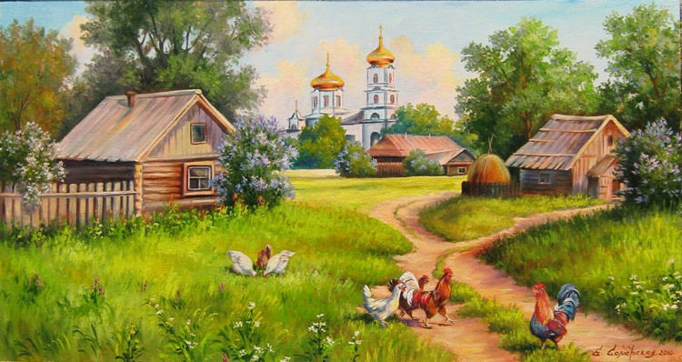
Играет фоновая мелодия
Давным-давно, 300 лет тому назад была деревня под названием Щеглово. В деревне было только шесть дворов. Не было ни магазинов, ни кинотеатров, ни транспорта. Люди жили в деревянных избах, топили печь дровами, воду набирали из колодца и в реке, ловили рыбу, занимались разведением домашних животных. Овощи выращивали на грядках. В общем, приходилось очень много трудиться, чтобы добыть себе на пропитание. Электричества тогда не было. Для освещения использовали керосиновые лампы.
Иллюстрация 3. Керосиновая лампа
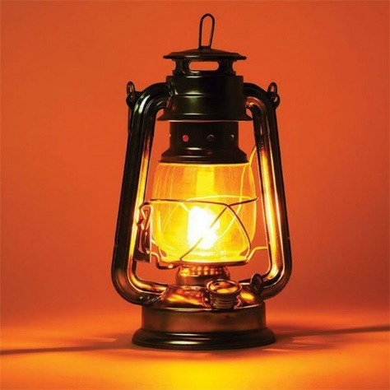
Чтобы согреться, люди дровами топили печи. Представляете, сколько деревьев приходилось рубить на дрова? А зима в наших краях очень морозная!
Но произошло удивительное событие, которое изменило судьбу этой деревни. В 1721 году в наш край приехал один ученый, Михайло Волков, который занимался исследованием породы (разные виды земли) земли. Волков обнаружил, что глубоко под землёй находятся залежи (скопление в земле) угля.
Иллюстрация 4. М. Волков.
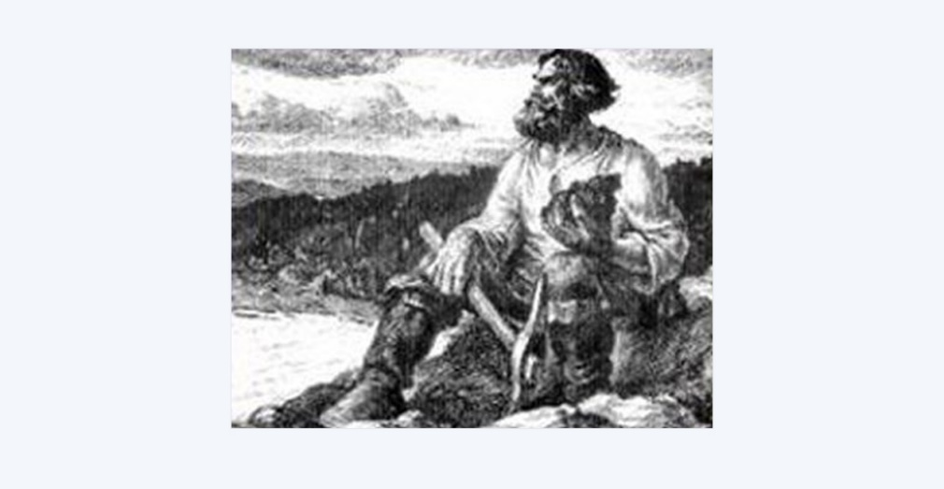
Так было сделано большое открытие. Со всего мира стали приезжать ученые, строители, рабочие, чтобы строить шахты по добыче угля, заводы по переработке угля, железные дороги, чтобы перевозить уголь в другие города. Строители стали строить дома, школы, магазины, больницы и т. Д. В 1932г. деревню Щеглово переименовали в город Кемерово.
Иллюстрация 5. Памятник М. Волкову
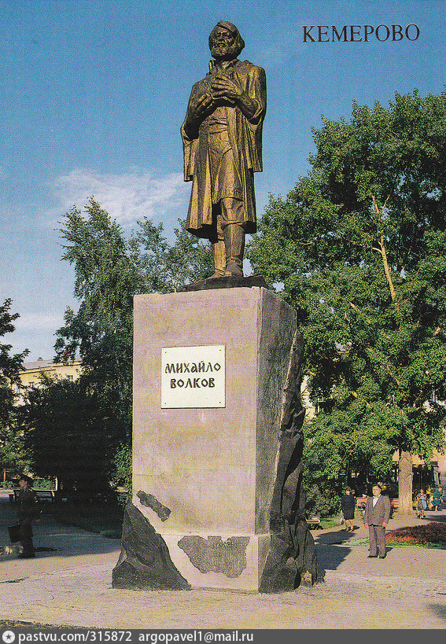

Показать уголь и рассмотреть его.
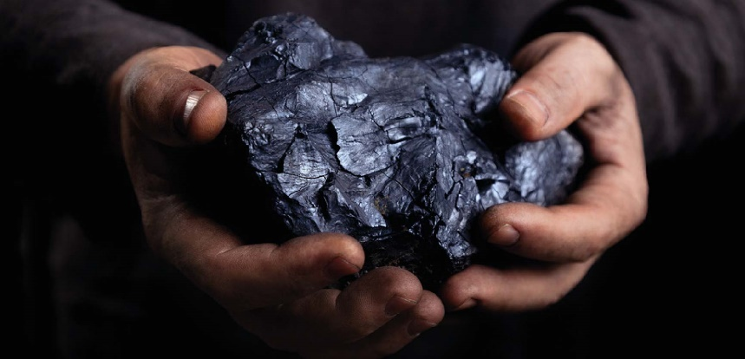
Воспитатель: Ребята, а кто добывает уголь? Где его добывают?
- Шахтеры добывают из-под земли каменный уголь. Добыча угля – тяжелый труд. Шахтеры вынуждены забираться глубоко под землю. В шахте темно, поэтому на голове шахтёра шапка – каска с лампочкой.
(иллюстрация шахты).
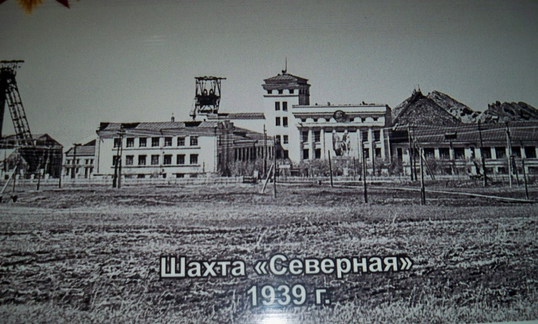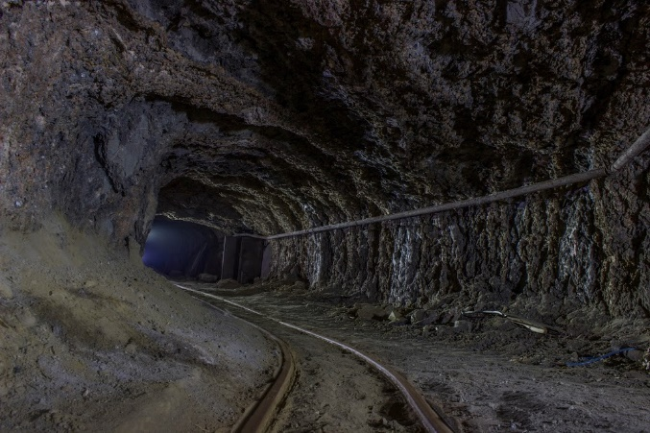
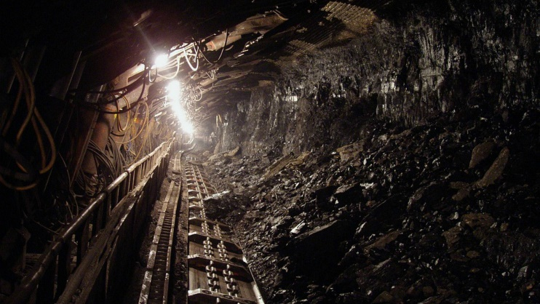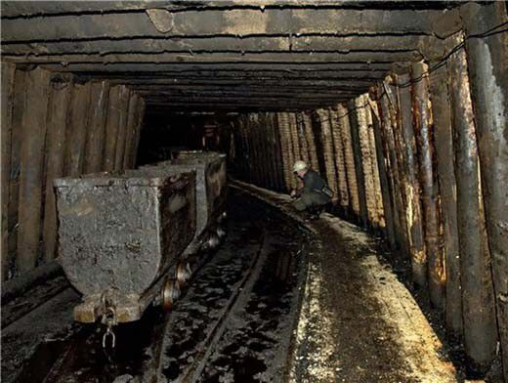
- Тяжёлым отбойным молотком откалывают шахтёры куски угля от стенок шахты. Грузят их в специальные вагончики и отправляют на поверхность.
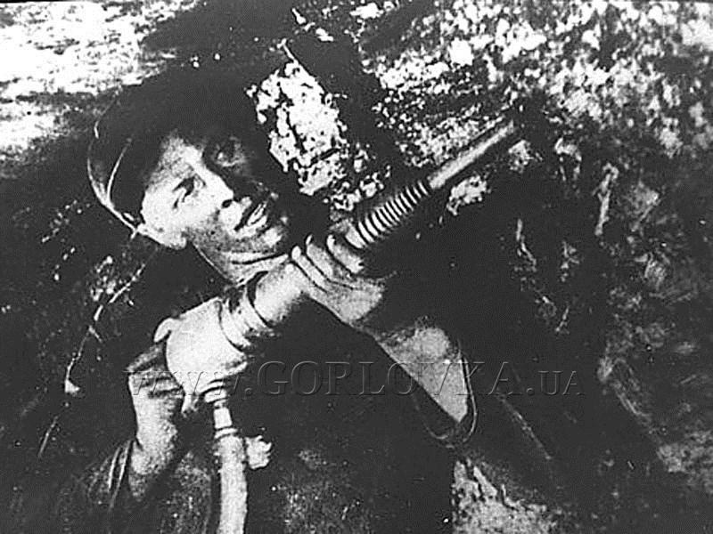
Воспитатель: Действительно, раньше единственным орудием труда шахтеров был специальный заостренный молоток. Ну а сейчас нельзя представить современную шахту без машин и механизмов облегчающих труд шахтеров.
Воспитатель: А теперь я предлагаю немного отдохнуть.
Физминутка
Хорошо, что солнце светит? (показывают руками солнце) Хорошо.
Хорошо, что дует ветер? (покачивают руками, поднятыми вверх). Хорошо.
Хорошо идти с друзьями? (маршируют на месте) Хорошо.
Хорошо прижаться к маме? (обнимают себя двумя руками) Хорошо.
Хорошо в краю родном? (разводят руками) Хорошо.
Хорошо, там, где наш дом (показывают руками домик) Хорошо.
Хорошо кружиться в танце? (кружатся) Хорошо.
Хорошо быть Кемеровчанином! (выставляют большой палец) Хорошо
Итог: - Вот и подошло к концу наше занятие, и я хочу сказать вам, ребята: «Давайте никогда не будем забывать о том, что мы, кемеровчане, давайте беречь то, что дорого сердцу и душе, наш город, наша река Томь, наши леса и поля». Чтобы наш город и дальше процветал, чтобы к нам приезжали гости из других городов, чтобы нам было хорошо жить в своем городе, необходимо заботиться о нем и любить его. А теперь давайте скажем друг другу “спасибо” за занятие и за внимание.

